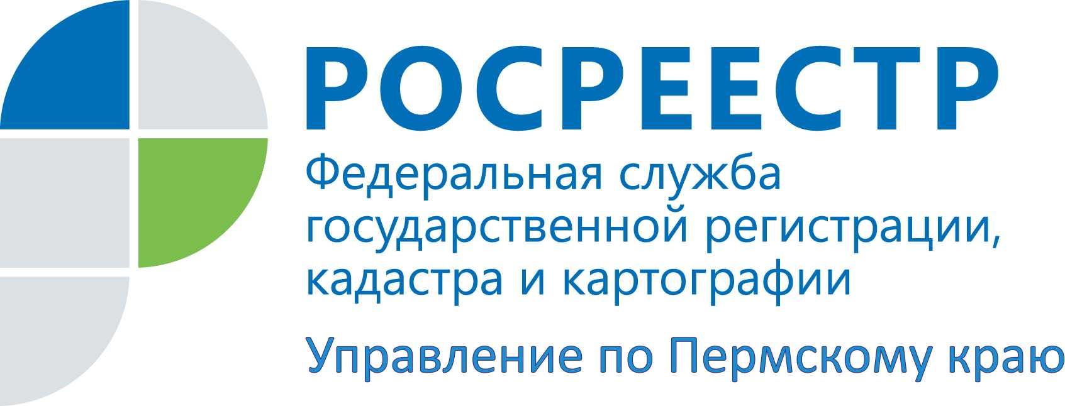

ПРЕСС-РЕЛИЗ
Личный прием граждан руководством Управления Росреестра по Пермскому краю – эффективная форма решения вопросов
Управление Росреестра по Пермскому краю активно применяет различные формы взаимодействия с заявителями. Личный прием руководством Управления – наиболее эффективная форма решения вопросов граждан.
Право гражданина на обращение к руководителю государственного органа закреплено Конституцией Российской Федерации. Обратиться на личный прием к руководству Управления Росреестра по Пермскому краю может любой желающий. Заявитель сам определяет, куда ему обратиться – к начальнику территориального или профильного отдела или непосредственно к руководству краевого Управления Росреестра.
Основной ориентир в организации личного приема граждан в Управлении – качественное решение вопросов, поставленных заявителем.
В 1 полугодии 2016 года на личный прием к руководству Управления обратилось 127 человек, что практически соответствует уровню 2015 года (125 человек). Большая часть вопросов граждан (88) рассмотрена в ходе личного приема, на треть обращений (39) подготовлены письменные ответы.
В 1 полугодии 2016 года руководитель Управления Лариса Аржевитина дважды провела личный прием граждан в Приемной Президента Российской Федерации в Пермском крае.
Основными темами обращений граждан являются государственная регистрация прав на недвижимое имущество (60 обращений), постановка объектов недвижимости на кадастровый учет (58 обращений). Данные вопросы в настоящее время особенно актуальны, так как с 1 января 2017 года вступает в силу новый Федеральный закон «О государственной регистрации недвижимости», предусматривающий создание Единого государственного реестра недвижимости (ЕГРН), в котором будут объединены сведения о зарегистрированных правах и сведения о поставленных на кадастровый учет объектах недвижимости. Заявитель вправе будет обратиться в регистрирующий орган с одним заявлением о регистрации прав и постановке на кадастровый учет одновременно.
Руководитель краевого Управления Росреестра Лариса Аржевитина отмечает, что такая тематика вопросов не случайна:
- Полномочия Управления Росреестра по Пермскому краю значительно расширились с момента создания службы. Хотя деятельность в сфере государственной регистрации прав и остается основной для Управления, в последнее время заявители в своих обращениях все чаще пытаются разрешить спорные вопросы, связанные с кадастровым учетом объектов недвижимости, правомерностью такого учета, корректности данных, внесенных в государственный кадастр недвижимости. Несмотря на сезонность, актуальными являются и вопросы земельного законодательства, контроль применения которого также возложен на Управление. Участие в проведении личных приемов в Приемной Президента Российской Федерации по Пермскому краю свидетельствует о высокой правовой грамотности населения: заявителей интересует позиция руководства Управления о правомерности принимаемых решений, с которыми заявители не согласны; помощь во взаимодействии с подведомственными структурами, органами исполнительной власти и местного самоуправления по вопросам установки несанкционированных строений и конструкций.
Управление заинтересовано в развитии дальнейшего диалога с заявителями и продолжит не только проведение личных приемов граждан, но и иных мероприятий: «горячих телефонных линий», «дней открытых дверей».
Для справки:
Личные приемы граждан проводятся еженедельно начальниками отделов Управления, заместителями руководителя и непосредственно руководителем Управления.
График приема руководства Управления, телефоны для записи на личный прием размещены в блоке региональной информации на официальном интернет-сайте Росреестра (www.rosreestr.ru), а также на информационных стендах Управления.
Предварительно записаться к руководителю или заместителям руководителя Управления можно по телефону приемной: (342) 210-36-80 или оставив заявку в Ведомственном центре телефонного обслуживания Росреестра: 8 800 100 34 34, который работает в круглосуточном режиме, звонок бесплатный.

Об Управлении Росреестра по Пермскому краю
Управление Федеральной службы государственной регистрации, кадастра и картографии (Росреестр) по Пермскому краю является территориальным органом федерального органа исполнительной власти, осуществляющим функции по государственной регистрации прав на недвижимое имущество и сделок с ним, землеустройства, государственного мониторинга земель, а также функции по федеральному государственному надзору в области геодезии и картографии, государственному земельному надзору, надзору за деятельностью саморегулируемых организаций оценщиков, контролю деятельности саморегулируемых организаций арбитражных управляющих, организации работы Комиссии по оспариванию кадастровой стоимости объектов недвижимости. Осуществляет контроль за деятельностью подведомственного учреждения Росреестра - филиала ФГБУ «ФКП Росреестра» по Пермскому краю по предоставлению государственных услуг Росреестра. Руководитель Управления Росреестра по Пермскому краю – Лариса Аржевитина.
http://rosreestr.ru/
http://vk.com/public49884202
Контакты для СМИ
Пресс-служба Управления Федеральной службы
государственной регистрации, кадастра и картографии (Росреестр) по Пермскому краю

Светлана Пономарева
+7 342 218-35-82
Наталья Панкова
+7 342 218-35-83

